Глава № 6: Строение и физиология
пищеварительной системы

Внутренние органы человека
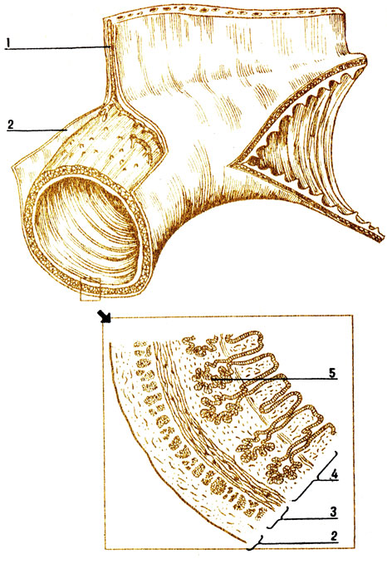
К внутренним органам относят органы пищеварительной, дыхательной, мочевыделительной и половой систем.
Их строение:
1. Органы трубчатого строения (кишечник, желудок, мочевой пузырь и др.) имеют стенку из четырёх слоёв:
а. Внутренний слой - слизистая оболочка из эпителиальной ткани (4) (рис.). Выполняет основные функции органа: всасывание, выделение и т. д.
б. Подслизистая основа из рыхлой волокнистой соединительной ткани (3).
в. Мышечная оболочка из гладкой мышечной ткани (2) для сокращения стенки органа.
г. Слой плотной соединительной ткани (1).
2. Паренхимные органы состоят из рыхлой ткани паренхимы: печень, поджелудочная железа, почки и др.

37. Строение и физиология полости рта,
глотки и пищевода

Пищеварительная система выполняет функции:
- Механическую и химическую обработку пищи.
- Всасывание переваренных веществ в кровь и лимфу.
- Выделение продуктов обмена.
- Синтез биологически активные вещества и некоторых витаминов.

Ротовая полость
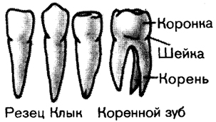
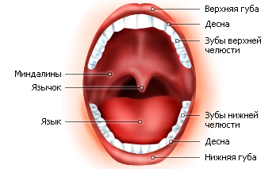
ПС начинается ротовым отверстием, далее идёт ротовую полость (рис.). В ротовой полости лежит язык для перемешивания пищи, определения качества пищи и артикуляции речи (рис.). Язык состоит из поперечно-полосатых мышц, сверху покрыт эпителием со слизистыми железами и вкусовыми рецепторами. Верхняя и нижняя челюсти имеют ячейки-альвеолы для зубов. Зуб состоит их коронки, шейки и корня (рис.).
Строение зуба (рис.):
1. Эмаль покрывает коронку зуба, очень прочна.
2. Дентин находится под эмалью, менее прочен.
3. Пульпа - рыхлая соединительная ткань с большим количеством кровеносных сосудов и нервных волокон.
Шейка и корень зуба покрыты цементом.
По форме и назначению различают (рис.):
1. Резцы плоские, служат для отрезания кусков пищи.
2. Клыки заострены и развиты слабее, чем у животных.
3. Коренные зубы служат для измельчения пищи, делятся на малые и большие.
На 6-9 месяце жизни появляются молочные зубы, их 20. Для обозначения вида и количества зубов используют зубную формулу. Для молочных зубов формула показывает, что каждая половина верхнего и нижнего зубного рядов включает два резца, один клык и два больших коренных зуба, малые коренные отсутствуют. С 6 до 12-14 лет молочные зубы заменяются постоянными, их 32.
В слизистой оболочке полости рта много мелких слюнных желез и три пары крупных желёз.

Пищеварение в ротовой полости
В полости рта определяется вкус пищи, пригодность для организма, начинается механическая и химическая обработка.
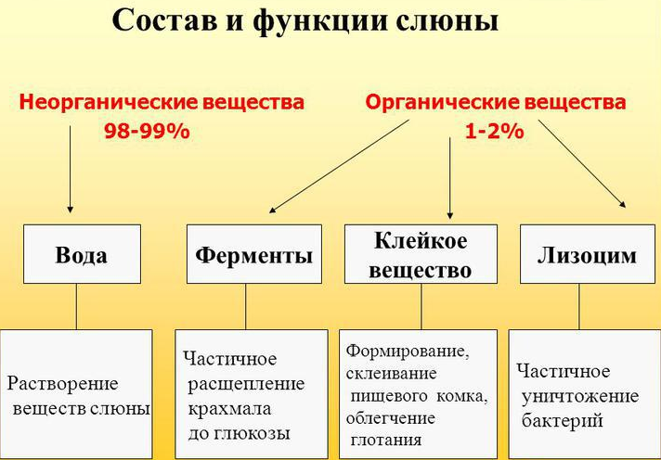
Для переваривания и смачивания служит слюна. Слюна - слабощелочная жидкость, содержит соли, белки, углевод муцин и два фермента: амилазу и мальтазу, которые расщепляют углеводы. Муцин придаёт слюне вязкость, склеивает пищевой комок, облегчает проглатывание.
По И. П. Павлову, слюноотделение контролируется нервной системой. Для изучения механизма отделения слюны Павлов разработал методику (рис. ниже), когда проток крупной слюнной железы выводится наружу - это фистула. Слюна собирается, определяются её характеристики. Слюна отделяется:
1. Безусловно-рефлекторно, по врождённому механизму. Рефлекторная дуга: рецепторы полости рта --- чувствительные нервные волокна --- слюноотделительный центр в продолговатом мозге --- парасимпатические и симпатические волокна --- слюнные железы.
2. Условно-рефлекторно, на вид, запах, разговоры о пище, рефлекс вырабатывается в течении жизни. Рефлекторная дуга: слуховые (зрительные) рецепторы --- чувствительные нервные волокна --- центр условного слюноотделительного рефлекса --- временная связь --- слюноотделительный центр в продолговатом мозге --- пара- и симпатические волокна --- слюнные железы.
Для пищеварения важно, если человек принимает пищу в определённое время. Благодаря условному рефлексу отделение слюны и других пищеварительных соков начинается заранее. Это аппетитные пищевые соки способствуют лучшему перевариванию и усвоению пищи.

38. Глотка, пищевод и желудок

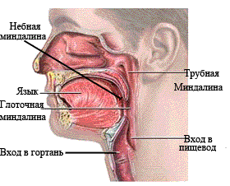
Глотка соединяет полость рта с пищеводом. (рис.). Стенки глотки имеют миндалины - скопления лимфоидной ткани. Их роль - защита дыхательной и пищеварительной систем от проникновения вредных микроорганизмов.
Пищевод – это трубка длиной около 25 см, соединяет глотку с желудком.
Глотание - безусловный рефлекс: пищевой комок приводит к сокращению мышцы глотки и пищевой комок проталкивается в пищевод.

Строение и работа желудка
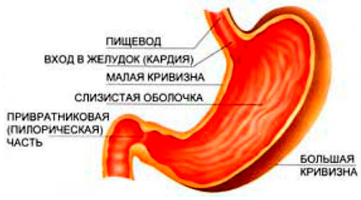
Желудок - расширенная часть пищеварительного канала, имеет вид мешка объёмом около 2- 2,5 л.
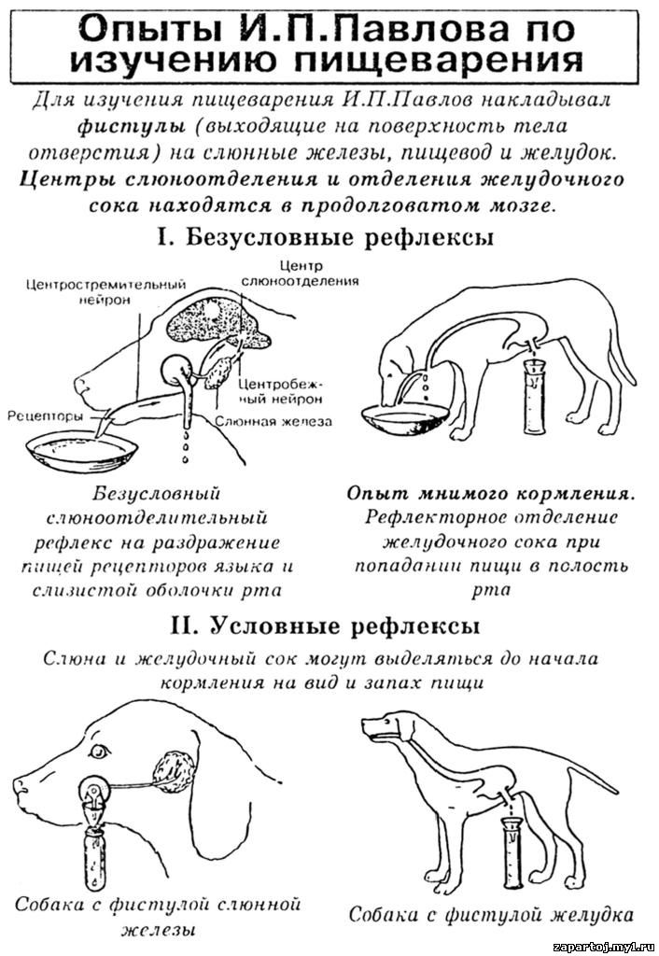
Стенка желудка четырёхслойная. Внутренняя слизистая покрыта однослойным эпителием с многочисленными складками и большим количеством желёз разного типа, которые в совокупности выделяют желудочный сок. Одни клетки вырабатывают пищеварительные ферменты, другие соляную кислоту, третьи слизистый секрет муцин, четвёртые биологически активные вещества, которые регулируют процессы пищеварения.
В желудке идёт переваривание пищи под действием желудочного сока. Его состав:
1. вода;
2. соляная кислота;
3. ферменты пепсин, гастриксин и липаза;
4. муцин.
Пепсин и гастриксин активизируются соляной кислотой и расщепляют белки до более коротких цепей. Липаза расщепляет жиры. Муцин предохраняет слизистую желудка от самопереваривания и разрушения соляной кислотой.
Благодаря опытам Павлова было установлено, что секреция желудочного сока начинается через 5-10 минут после начала еды и продолжается до тех пор, пока в желудке сохраняется пища. Химический состав сока зависит от характера пищи: на мясную пищу выделяется больше пепсина и соляной кислоты, на молочную значительно меньше.
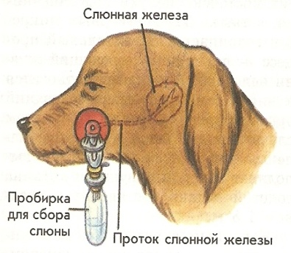
При попадании пищи в желудок работают безусловные рефлексы. Работа желудочных желез начинается при разговоре о еде, её запахе, звоне посуды, то есть срабатывают условные рефлексы.
Кроме того, в стенке желудка образуются вещества, например, гастрин, он возбуждает работу желудка.
Вывод: работа желудочных желез регулируется двумя путями: рефлекторно, через условные и безусловные рефлексы и гуморально, посредством веществ-гормонов.
39. Двенадцатиперстная кишка, печень и
поджелудочная железа

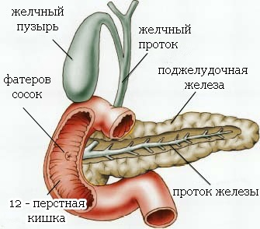
Двенадцатиперстная кишка - часть тонкой кишки (рис.). В ней на пищевую кашицу оказывают действие сок поджелудочной железы, желчь из печени и сок, вырабатываемый самой двенадцатиперстной кишкой.

Печень
Печень - крупнейшая железа человека (рис.), состоит из печеночных клеток или гепатоцитов. От каждой дольки начинается желчный проток; множество протоков объединяются вместе и впадают в желчный пузырь - место накопления желчи.
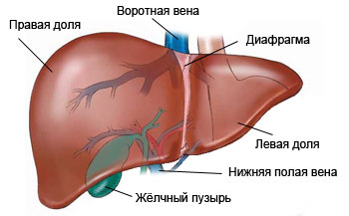
Функции печени:
1. Вырабатывает желчь, в её состав входят желчные кислоты, холестерин и другие вещества. Она активирует ферменты, эмульгирует жиры, то есть дробит большие капли жира на мельчайшие шарики, увеличивая площадь соприкосновения жира с ферментами и ускоряя процесс пищеварения.
2. В печени откладывается про запас запасной углевод гликоген.
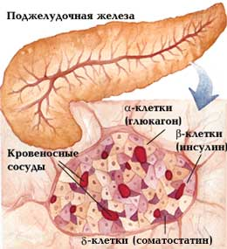
3. Обеззараживающая функция: кровеносные сосуды приносят в нее кровь от кишечника с ядовитыми продуктами обмена. Гепатоциты нейтрализуют эти соединения, например, превращают вредный аммиак в мочевину.
4. Участвует в обмене веществ, в ней синтезируется ряд белков крови, липидов и витамины А и В₁₂.

Поджелудочная железа
Поджелудочная железа выделяет поджелудочный сок, который идёт в двенадцатиперстную кишку. Таким образом, поджелудочная железа выполняет роль железы внешней секреции, выделяя синтезируемые вещества во внешнюю среду, в данном случае в полость пищеварительного канала.
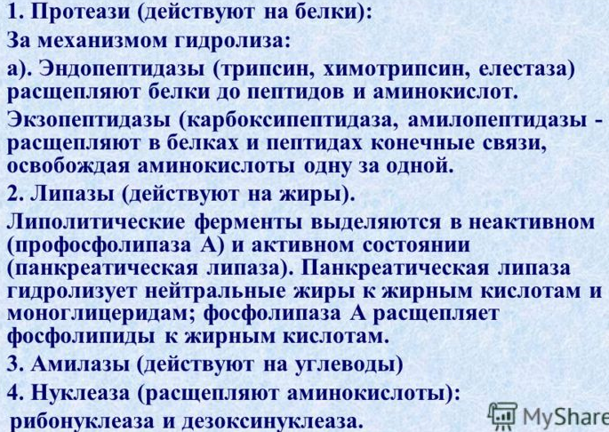
Поджелудочный сок - это слабощелочная жидкость с большим количеством ферментов (рис.). Трипсин расщепляет белковые молекулы и их части (пептиды) до аминокислот. Липаза переваривает липиды до глицерина и жирных кислот. Амилаза и мальтаза превращает углеводы до моносахаров. В двенадцатиперстной кишке основные процессы переваривания завершаются.

40. Строение и физиология тощей,
подвздошной и толстой кишок

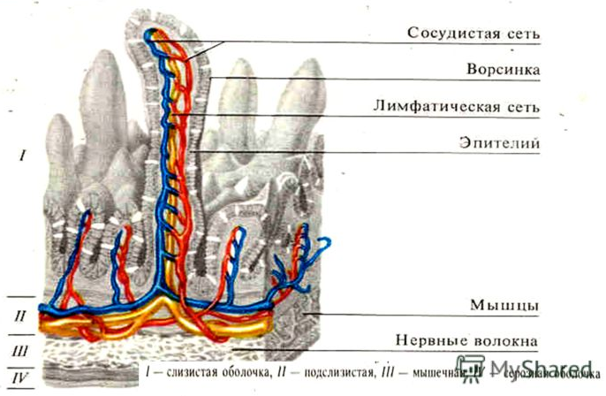
Из двенадцатиперстной кишки пищевая кашица попадает в следующий отдел тонкой кишки – тощую кишку. Слизистая оболочка тощей и подвздошной кишок выстлана однослойным столбчатым эпителием с множеством ворсинок (рис.), их общее количество достигает 4-5 млн. Внутри ворсинки проходят кровеносные и лимфатические капилляры и нервные волокна. Благодаря ворсинкам поверхность слизистой оболочки тонкой кишки многократно увеличивается. Каждая клетка ворсинки имеет множество тончайших микроворсинок (рис.). В совокупности они увеличивают площадь тонкой кишки до 1300 м².
Стенка тонкой кишки выделяют кишечный сок. Его ферменты действуют на все компоненты пищевой кашицы, окончательно расщепляя ее на простейшие соединения.
Важнейшая функция этой части пищеварительного канала - всасывание продуктов расщепления, когда происходит перенос переваренных веществ из просвета кишки в кровь и лимфу. Всасывание идёт через микроворсинки тощей и подвздошной кишок.
1. Глюкоза и аминокислоты всасываются в кровеносные капилляры ворсинок, далее идут в печень и разносятся по клеткам организма.
2. Продукты расщепления жиров: жирные кислоты и глицерин всасываются в лимфатические капилляры и разносятся по телу.

Толстая кишка. Дефекация
Толстая кишка - конечный отдел пищеварительной системы длиной 1,5-2 м (рис.). Толстая кишка подразделяется на слепую кишку, ободочную и прямую.
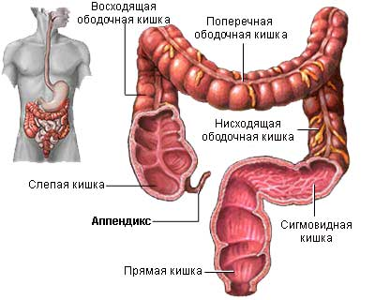
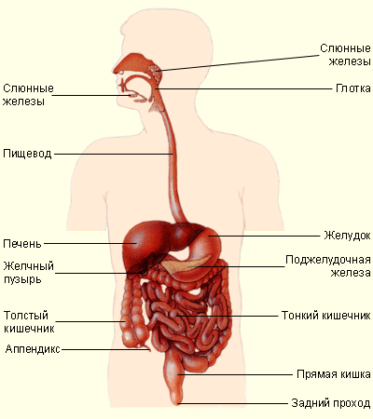
1. Слепая кишка длиной 6-7 см, от неё отходит червеобразный отросток аппендикс, он играет большую роль в защите организма от чужеродных веществ, это часть иммунной системы.
2. Ободочная кишка следует за слепой, её слизистая оболочка вырабатывает незначительное количество сока, в котором много слизи. Слизь облегчает движение пищевых масс; в ободочной кишке идет активное всасывание воды. Большое значение имеют находящиеся в ободочной кишке бактерии. Они вырабатывают бактерии, которые расщепляют клетчатку. Бактерии синтезируют витамин К и витамины группы В.
Непереваренные остатки вместе с бактериями, слизью и пищеварительными соками образуют кал. Каловые массы удаляются через прямую кишку.

41. Роль питательных веществ

Белки

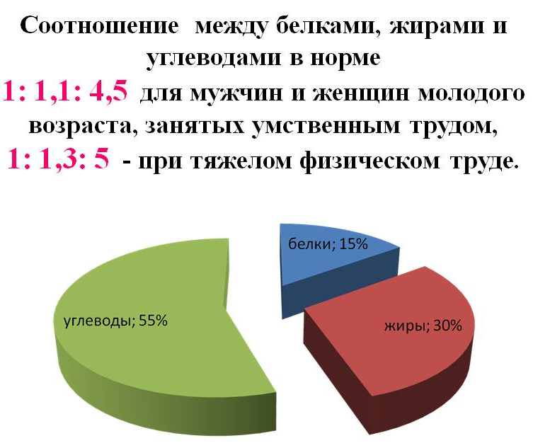
Соотношение между белками, жирами и углеводами в среднем: 1 : 1 : 4. Белки бывают:
1. Полноценные белки – в их составе присутствуют все незаменимые аминокислоты. Полноценные белки – это животного происхождения: яйца, мясо животных, мясо рыбы, морепродукты, молочные продукты и соя.
2. Неполноценные белки - в белке отсутствует хотя бы одна незаменимая аминокислота. Это белки растительного происхождения: орехи, бобовые, крупы и некоторые овощи. Незаменимые АК не синтезируются в организме животных и человека или синтезируются в недостаточном количестве и должны поступать с пищей.

Роль белков в организме
Группа белков | Примеры | Выполняемые функции
Транспортные | гемоглобин | перенос кислорода в крови позвоночных
Защитные | иммуноглобулины | обеспечивают иммунитет
Гормоны  (сигнальные) | инсулин, глюкагон | регуляция углеводного обмена
Сократительные | актин, миозин | обеспечивают сокращение мышечных волокон
Ферменты | трипсин | расщепляет белки в пищеварительном канале
Структурные | коллаген | компонент соединительной ткани
Запасающие | казеин | входит в состав молока
Токсины | дифтерийный | защита от других видов микроорганизмов
Рецепторные | родопсин | воспринимает действие света

Функции липидов
1. Структурная. Фосфолипиды и гликолипиды образуют билипидный слой биологической мембраны.
2. Энергетическая. В процессе окисления жиров происходит высвобождение большого количества энергии, именно она и идёт на образование АТФ. Большая часть энергетических запасов организма хранится именно в форме липидов, а расходуется в случае недостатка питательных веществ.
3. Теплоизоляционная и защитная. Откладывается в подкожной клетчатке и вокруг таких органов, как кишечник и почки. Слой жира защищает организм от механических повреждений. Так как подкожный жир обладает низкой теплопроводимостью, то он прекрасно сохраняет тепло, это позволяет человеку жить в условиях холодного климата.
4. Регуляторная. Половые гормоны, тестостерон и другие являются производными холестерола – важного липида. Витамин D образуется из холестерола и играет важную роль в обмене кальция и фосфора. Желчные кислоты участвуют в пищеварении (эмульгирование жиров), а так же и всасывания высших карбоновых кислот.
Источником образования метаболической (обменной) воды являются липиды. Так для получения 105 граммов воды, нужно окислить 100 граммов жира.

Функции углеводов
- Структурная функция. Углеводы входят в состав сложных молекул, например, рибозы и дезоксирибозы, которые участвуют в построении АТФ, ДНК и РНК.
- Энергетическая функция. Углеводы служат источником энергии: при окислении 1 грамма углеводов выделяются 4,1 ккал энергии и 0,4 г воды.
- Запасающая функция. Углеводы выступают в качестве запасных питательных веществ: гликоген у животных и растений.
- Осмотическая функция. Углеводы участвуют в регуляции осмотического давления в организме. Так, в крови содержится 100—110 мг/% глюкозы, от концентрации глюкозы зависит осмотическое давление крови.
- Рецепторная функция. Углеводы входят в состав клеточных рецепторов, формируют гликокаликс на поверхности клеток животных.
Пищевые волокна и их роль
Пищевые волокна – это неперевариваемые углеводы, клетчатка, которые не расщепляются в тонкой кишке, а подвергаются бактериальной переработке в толстой кишке. Пищевые волокна поступают в организм человека с растительной пищей.
Компоненты пищи, относящиеся к пищевым волокнам:
1. Целлюлоза, она широко распространена в растительных тканях, входят в состав клеточных оболочек.
2. Лигнин - компонент древесины.
3. Хитин, образует клеточные стенки грибов и членистоногих.
Роль пищевых волокон:
1. Помогают вывести из организма токсины, шлаки и ионы токсичных металлов.
2. Регулируют уровень глюкозы.
3. Предотвращают попадание в кровь избыточного холестерина и желчных кислот.

42. Некоторые важные данные
о питании и пищеварении

Действие алкоголя на ПС и пищеварение
1. Раздражаются нервные окончания, которые рефлекторно вызывают обильное слюно- и соковыделение. Образующиеся желудочный сок выделяется с небольшим количеством ферментов и высоким содержанием соляной кислоты — это защитный, а не пищеварительный сок.
2. Спирт обезвоживает клетки, вызывая воспаление и уплотнение ткани, затрудняя всасывание питательных веществ. Белки, витамины, микроэлементы поступают в недостаточном количестве, возникает белково-витаминная недостаточность.
3. Нарушаются функции пищеварительного тракта, воспаляется слизистая оболочка, что приводит к гастритам и язвам.
4. В двенадцатиперстной кишке выделяется защитная слизь, которая может образовывать слизевые пробки и закупоривать протоки поджелудочной железы, что приводит к панкреатиту.
5. Развивается гастрит, который сопровождается резкими желудочными болями, чувством жжения, давления и тяжести в подложечной области.
6. Кровь с содержанием алкоголя поступает в печень. Здесь спирт частично окисляется до оксида углерода (IV) и образуются вредные промежуточные продукты, которые отравляют печеночные клетки. Заключительным этапом хронического алкогольного отравления печени является цирроз — неизлечимая болезнь.

Способы сохранения пищевых продуктов
1. Сохранение фруктов и ягод - уваривание их с медом, а в дальнейшем и с сахаром.
2. Копчение мяса и рыбы.
3. Квашение и соление.
3. Маринование.
4. Замораживание.
5. Пастеризация* или стерилизация в герметически укупоренной таре.
6. Консервирование без стерилизации.
7. Вакуумная упаковка.
8. Высушивание мяса, овощей и фруктов.
* пастеризация – процесс термической обработки молока. Пастеризация осуществляется при температуре 60 – 120 ⁰С, что снижает количество микроорганизмов.

Ожирение и его последствия
Развитию ожирения способствует ряд факторов:
- малоактивный образ жизни;
- генетическая предрасположенность;
- недостатки в режиме питания: чрезмерное потребление углеводов, жиров, соли, сладких и алкогольных напитков, прием пищи на ночь и др.);
- эндокринные заболевания;
- стрессы, недосыпание, прием психотропных и гормональных препаратов.
Еда, от которой следует отказаться полностью или частично
- жирное мясо – свинина, бекон, сало, колбасные изделия, шпик;
- сливочное масло;
- майонез;
- сыр;
- маргарин;
- молочные и кисломолочные продукты с содержание жира более 15%;
- копченая рыба;
- чипсы и сухари с различными пищевыми добавками;
- мясные консервы;
- полуфабрикаты;
- картофель фри и все продукты, приготовленные во фритюре;
- продукты, жаренные на большом количестве масла;
- фастфуд.
Заболевания при ожирении
• артериальная гипертония;
• сахарный диабет;
• повышенный уровень холестерина, отсюда - атеросклеротические изменения в стенках сосудов сердца и мозга.
• инфаркт миокарда, инсульт, ишемическая болезнь сердца.

Распространённые заболевания органов пищеварения
Гастрит. Причины возникновения различными. Характерным симптомом является появление тянущей боли после приема пищи, а также кислая отрыжка и общее снижение аппетита.
Язвенная болезнь. Поражает слизистую желудка или двенадцатиперстной кишки, когда происходит образование язв на слизистой из-за действия соляной кислоты и микроорганизмов.
Колит. Воспаление слизистой оболочки толстого кишечника, в запущенных случаях способное привести к серьезным последствиям в виде кровотечений и злокачественных образований.
Панкреатит – воспалительный процесс, при котором поражаются ткани поджелудочной железы, органа внутри- и внешнесекреторной функции.
Цирроз печени — заболевание, когда идёт постепенная гибель клеток печени (гепатоцитов) и разрастание неработающей соединительной ткани. Печень престаёт выполнять свои функции.
Правильное (рациональное) питание и размеренный образ жизни – главный метод предотвращения серьезных заболеваний желудочно-кишечного тракта.

Принципы рационального питания
(по данным Всемирной Организации Здравоохранения)
1. Основу пищевого рациона должны составлять разнообразные продукты главным образом растительного, а не животного происхождения.
2. Несколько раз в день необходимо употреблять хлеб, зерновые продукты, макаронные изделия, рис или картофель. За счет этой группы продуктов должно поступать более половины суточной энергии.
3. Ежедневно необходимо употреблять не менее 400 г в день разнообразных овощей (помимо картофеля) и фруктов, предпочтительно в свежем виде и местного происхождения.
4. Люди, пытающиеся похудеть, должны делать это медленно. Безопасным темпом снижения массы тела является примерно 0,5 кг в неделю, пока не будет достигнута цель. Не следует использовать для похудения экстремальные диеты.
5. За счет жиров должно пополняться не более 30% суточной потребности в энергии. Большую часть насыщенных животных жиров следует заменить ненасыщенными. Полиненасыщенные жиры поступают из двух основных источников – растений (масло подсолнечника, кукурузы, сои, семян хлопка, оливковое) и жирной рыбы (сельдь, скумбрия, форель, сардины), причем употреблять ее нужно хотя бы дважды в неделю.
6. Жирное мясо и мясные продукты следует заменить фасолью, бобами, чечевицей, рыбой, птицей или нежирным мясом.
7. Необходимо употреблять молоко и молочные продукты (кефир, простоквашу, йогурт) жирностью не больше 2,5%, сыры с низким содержанием жира и соли. Нежирные молоко и молочные продукты помогают обеспечить достаточное потребление белка, кальция и жиров.
8. Предпочтение следует отдавать продуктам с низким содержанием сахара.
9. Суммарное потребление соли должно быть не более одной чайной ложки (6 г) в день, включая соль, находящуюся в продуктах.
10. Не допускается употребление алкоголя больше 20 г в день.
11. Пищу следует готовить с малым количеством жира, на пару, производить запекание, варку или приготовление в микроволновой печи.

